Роликоопоры верхние плоские
 |  |  |  |  |  |  |  |  |  |  |  |  |  |  | ЗАКАЗЧИК
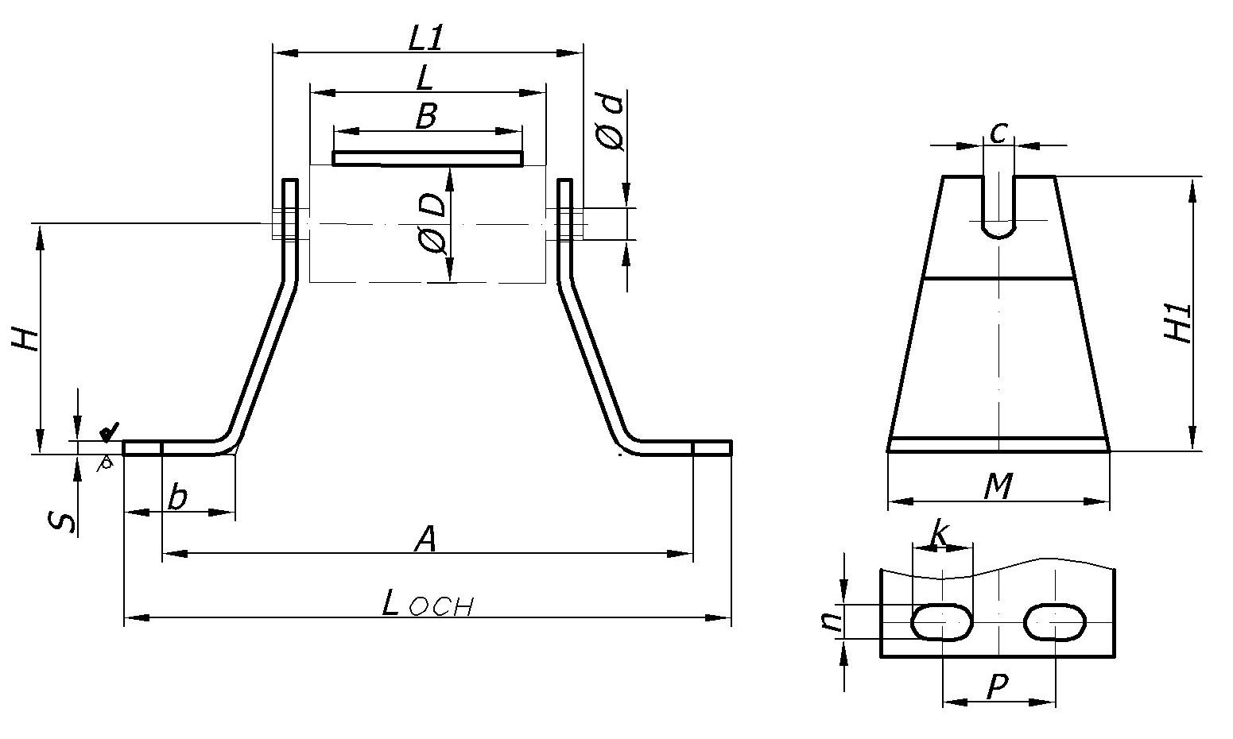
D | B | H | H1 | A | Lосн | M |  | n | k | P | S | b | L | L1 |  | L2 | d | c | Кол-во | Примечание

